2．6 初等矩阵
定义2．8 由单位矩阵经过一次初等变换得到的矩阵称为初等矩阵.
三种初等变换对应三种初等矩阵．
（1）对调两行或对调两列．把单位矩阵中第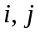两行对调（第两列对调），得初等矩阵，记为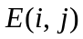．例如
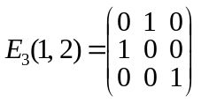．
（2）以数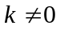乘某行或某列．以数乘单位矩阵的第行（列），得初等矩阵，记为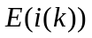．例如
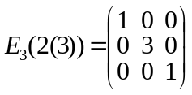．
（3）以数乘某行（列）加到另一行（列）上．以数乘单位矩阵的第行加到第行上或以数乘单位矩阵的第列加到第列上，得初等矩阵，记为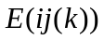．例如
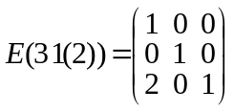．
定理2．1 设是一个矩阵，对施行一次初等行变换，相当于在的左边乘以相应的阶初等矩阵；对施行一次初等列变换，相当于在的右边乘以相应的阶初等矩阵．
例如，设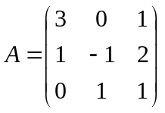，则有
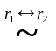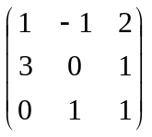，
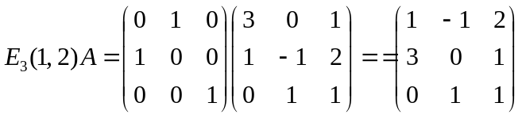．
再如
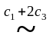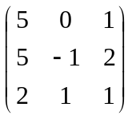，
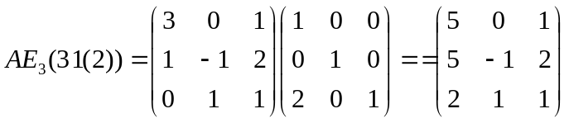．
初等变换对应初等矩阵，由初等变换可逆，可知初等矩阵可逆，且此初等变换的逆变换也就对应初等矩阵的逆矩阵：由变换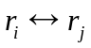的逆变换就是其本身，知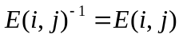； 由变换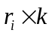的逆变换为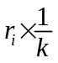，知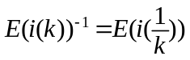；由变换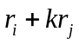的逆变换为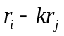， 知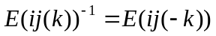．
定理2．2 方阵可逆的充分必要条件是存在有限个初等矩阵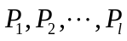 ，使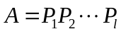．
证 先证充分性．设，因为初等矩阵可逆，且有限个可逆矩阵的乘积仍可逆，故可逆．
再证必要性．设阶方阵可逆，且的标准形矩阵为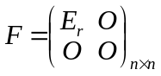．由于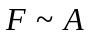，知经有限次初等变换可化为，即有初等矩阵，使
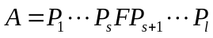．
因为可逆，都可逆，故标准形矩阵可逆．假设中的，对任意的，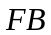下面的行必为全为零 ，不可能有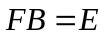，与可逆矛盾， 因此必有，即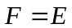，从而．
上述证明表明：可逆矩阵的标准形矩阵是单位矩阵．其实可逆矩阵的行最简形矩阵也是单位矩阵，即有
推论1 方阵可逆的充分必要条件是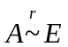．
证明 因为可逆的充分必要条件是为有限个初等矩阵的乘积，即，亦即
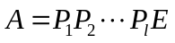．
上式表示经有限次初等行变换可变为，即．
推论2 矩阵与等价的充分必要条件是存在阶可逆矩阵及阶可逆矩阵，使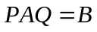．
证明略．
推论3 对于阶方阵及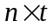矩阵，若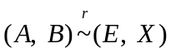，则可逆，且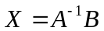．
证 由推论1知可逆．由定理2．1知，存在有限个初等矩阵，使
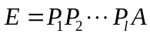，
因此，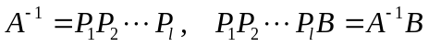，从而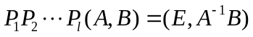，即
．
推论3的意义：
（1）取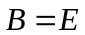时，若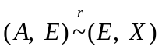，则可逆，且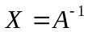．我们可以通过这种初等行变换求矩阵的逆．
（2）当为可逆矩阵时，方程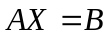的解为，求的解可以对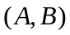进行初等行变换，使之成为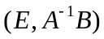，此时即得．
例6．1 设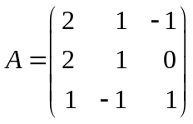，求A⁻¹．
解 因为
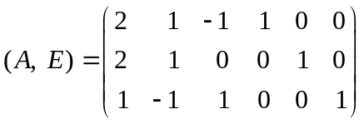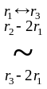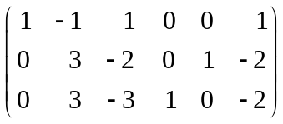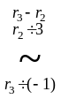
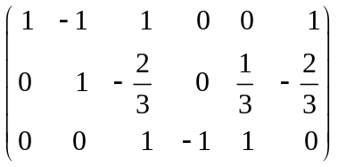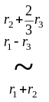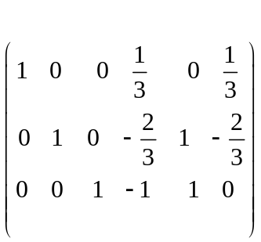，
所以
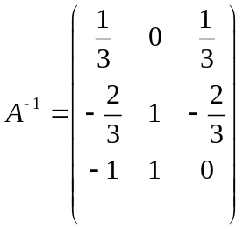．
例6．2 设、满足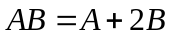，其中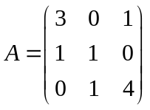，求．
解 由，得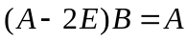．
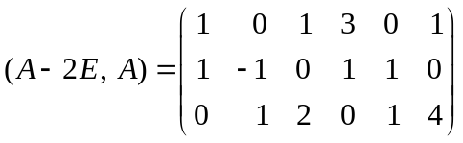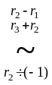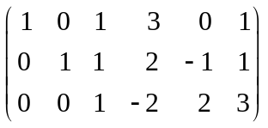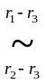
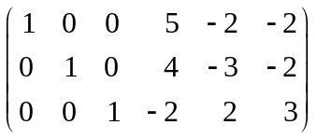，
可见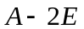可逆，且
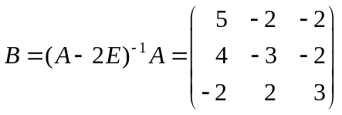．
例6．3 设
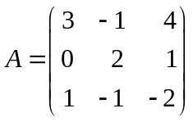, 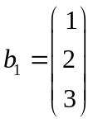, 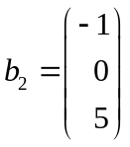,
求线性方程组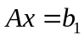和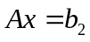的解．
解 设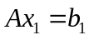，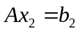．记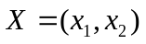，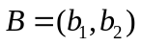，则两个线性方程组可合成一个矩阵方程．为求，把化成行最简形：
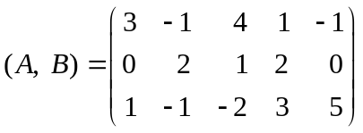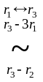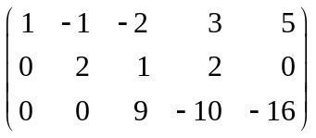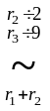
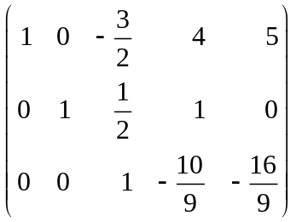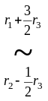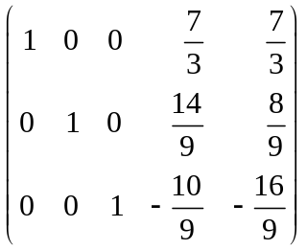，
可见是可逆的，且
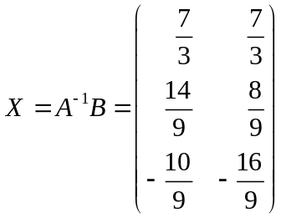，
即线性方程组和都有唯一解，依次为
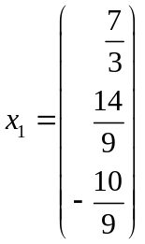，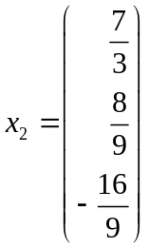．
例6．4 如何求解矩阵方程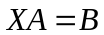？其中可逆？
解 因为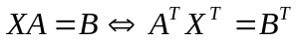，故可先求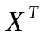，再求．具体做法是对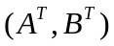进行初等行变换，使之成为行最简形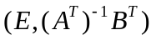，则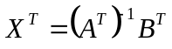，于是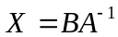．

应用实例（矩阵在图形学上的应用）

平面图形由一个封闭曲线围成的区域或封闭曲线围成的区域构成．如字母L，由 a ，b，c，d，e，f的连线构成（图2-1），我们将这六个点的坐标记录下来，便可由此生成这个字母．将六个点的坐标按矩阵

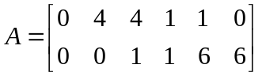

方式记录下来，第个列向量就是第个点的坐标．数乘矩阵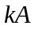，所对应的图形相当于把图形放大倍．用矩阵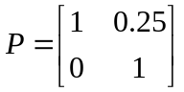左乘，得

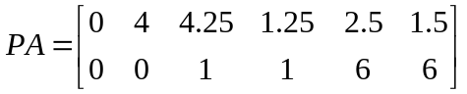，

所对应的字形变成斜体．
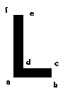

图2-1

